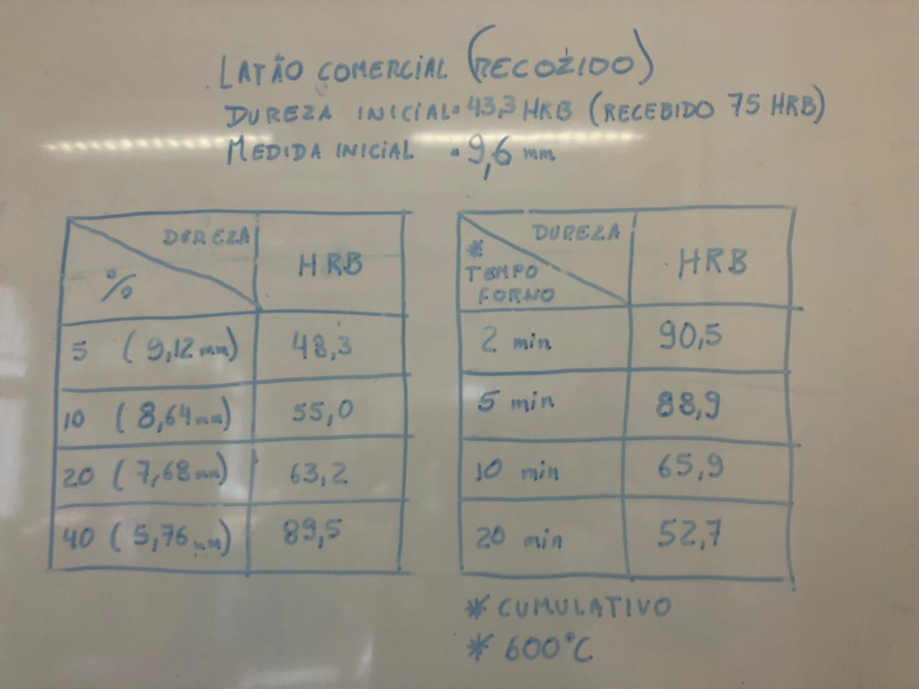
Pessoal,
Esta é a tabela de que falei.
Vejam do lado direito:
A dureza inicial era de 43,3HRB (Rockwell B)
Verifiquem do lado direito que há vários valores de dureza para diferentes níveis de redução de área. Fiquem espertos que a redução é calculada sempre com relação à espessura inicial.
Pois bem após redução de 40%, onde a espessura de 9,6mm foi reduzida à 5,76mm, a dureza aumentou para 89,5HRB.

Vejam do lado esquerdo agora:
A barra deformada 40% foi para o recozimento de recristalização a 600 graus C por diferentes tempos e os valores de dureza medidos e colocados também em Rockwell B.
De posse dessas informações acredito agora que dará pra fazer questão da prática números 1, 2, 3.
As questões 4 e 5 eu comentarei durante nossa próxima aula, já que o vídeo não ficou bom.

